Il Prof. Jacques Le Rider (École Pratique des Hautes Études, Paris)

terrà una conferenza nell’ambito del

corso di Österreichische Literatur und Kultur (Prof. Schiffermüller) e di Deutsche Literatur II (Prof. Larcati)

mercoledì 21 novembre 2018

alle ore 8.30-10.10

presso l’Aula T.6

dal titolo:

Judentum und Wiener Moderne
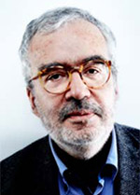

Gli Studenti e i Docenti sono cordialmente invitati

Il Direttore del Dipartimento I Docenti Responsabili

Prof.ssa Alessandra Tomaselli Prof. Isolde Schiffermüller/Arturo Larcati

